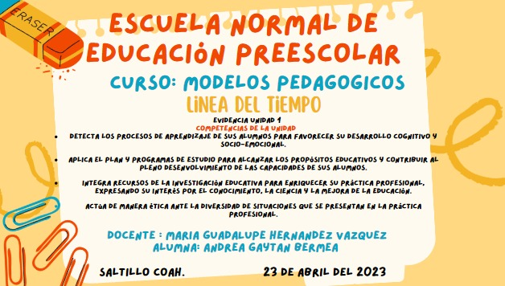

Link del video

<https://youtu.be/z6c4uOCAAwU>

Rubrica

